Министерство науки и высшего образования Российской Федерации

Федеральное государственное бюджетное образовательное учреждение

высшего образования

«Вятский государственный университет»

Колледж ВятГУ

**ОТЧЕТ**

**ПО ДОМАШНЕЙ КОНТРОЛЬНОЙ РАБОТЕ №9**

**«РАБОТА С ТИПИЗИРОВАНЫМИ ФАЙЛАМИ»**

**ПО МДК 05.02 РАЗРАБОТКА КОДА ИНФОРМАЦИОННЫХ СИСТЕМ**

Выполнил: студент учебной группы

ИСПк-204-52-00

Воробьев Алексей Владимирович

Преподаватель:

Сергеева Елизавета Григорьевна

Киров

2023

**1. Цель работы**

Получить представление об организации хранения и использования информации посредством типизированных файлов, закрепить навыки создания пользовательского интерфейса.

**2. Скриншот задания (с вариантом)**

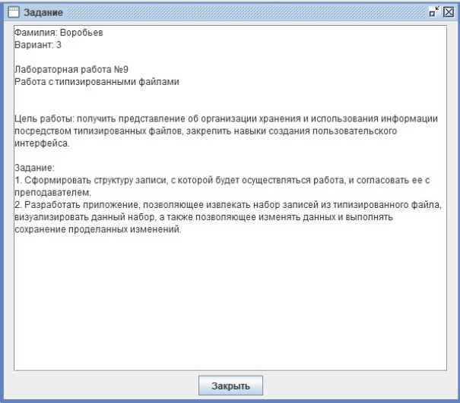

Рис 1 – Скриншот задания

**3. Описание алгоритма**

В программе используется БД SQLite в которой были заданы:

* Возможность добавить запись
* Возможность редактировать запись
* Возможность удалить запись
* Возможность поиска записи

**4. Код программы**

unit main;

{$mode objfpc}{$H+}

interface

uses

Classes, SysUtils, SQLite3Conn, SQLDB, DB, SQLite3DS, Forms, Controls,

Graphics, Dialogs, DBGrids, Buttons, DBCtrls, StdCtrls, ExtCtrls, add, del,

edit;

type

{ TMain_Form }

TMain_Form = class(TForm)

Button_Add: TSpeedButton;

Button_Delete: TSpeedButton;

Button_Edit: TSpeedButton;

ComboBox_Search: TComboBox;

DataSource1: TDataSource;

DBGrid: TDBGrid;

Edit_Search: TEdit;

Label_Search_1: TLabel;

Label_Search_2: TLabel;

Button_Search: TSpeedButton;

SQLite3Connection1: TSQLite3Connection;

Sqlite3Dataset1: TSqlite3Dataset;

SQLQuery1: TSQLQuery;

SQLTransaction1: TSQLTransaction;

procedure Button_AddClick(Sender: TObject);

procedure Button_DeleteClick(Sender: TObject);

procedure Button_EditClick(Sender: TObject);

procedure Button_SearchClick(Sender: TObject);

procedure Button_SortClick(Sender: TObject);

procedure FormCreate(Sender: TObject);

procedure SQLite3Connection1AfterConnect(Sender: TObject);

private

public

end;

var

Main_Form: TMain_Form;

filemusic: string;

implementation

{$R *.lfm}

{ TMain_Form }

procedure TMain_Form.FormCreate(Sender: TObject);

begin

{DBGrid.Columns[0].Width := 100;}

try

SQLite3Dataset1.Open;

SQLite3Connection1.Connected:=True;

except

On E:Exception do

ShowMessage('Ошибка открытия базы: '+ E.Message);

end;

end;

procedure TMain_Form.SQLite3Connection1AfterConnect(Sender: TObject);

begin

end;

procedure TMain_Form.Button_AddClick(Sender: TObject);

begin

Add_Form.Edit_about.Text:='';

Add_Form.Edit_name.Text:='';

Add_Form.Edit_member.Text:='';

Add_Form.Edit_role.Text:='';

Add_Form.ShowModal;

if Add_Form.ModalResult <> mrOK then exit;

SQLite3Dataset1.Close;

with SQLQuery1 do

begin

SQL.Clear;

SQL.Add('INSERT INTO ZooTbl(name, about, member, role) VALUES(:NAME,:ABOUT,:MEMBER,:ROLE)');

ParamByName('NAME').Text:=Add_Form.Edit_name.Text;

ParamByName('ABOUT').Text:=Add_Form.Edit_about.Text;

ParamByName('MEMBER').Text:=Add_Form.Edit_member.Text;

ParamByName('ROLE').Text:=Add_Form.Edit_role.Text;

ExecSQL;

SQLTransaction.Commit;

Close;

end;

SQLite3Dataset1.Open;

end;

procedure TMain_Form.Button_DeleteClick(Sender: TObject);

begin

Del_Form.Edit_id.Text:='';

Del_Form.ShowModal;

if Del_Form.ModalResult <> mrOK then exit;

SQLite3Dataset1.Close;

with SQLQuery1 do

begin

SQL.Clear;

SQL.Add('DELETE FROM ZooTbl where id=:ID');

ParamByName('ID').Text:=Del_Form.Edit_id.Text;

ExecSQL;

SQLTransaction.Commit;

Close;

end;

SQLite3Dataset1.Open;

end;

procedure TMain_Form.Button_EditClick(Sender: TObject);

begin

Edit_Form.ShowModal;

if Edit_Form.ModalResult <> mrOK then exit;

SQLite3Dataset1.Open;

end;

procedure TMain_Form.Button_SearchClick(Sender: TObject);

begin

SQLite3Dataset1.Locate(ComboBox_Search.Text,Edit_Search.Text,[loCaseInsensitive, loPartialKey]);

end;

procedure TMain_Form.Button_SortClick(Sender: TObject);

begin

SQLite3Dataset1.Close;

sleep(1000);

SQLTransaction1.Commit;

SQLite3Dataset1.Open;

end;

end.

**5. Результат выполнения программы**

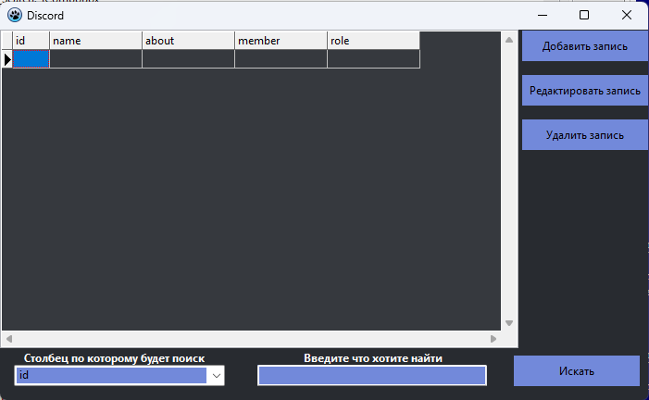

Рис 1 – Результаты выполнения программы 1-2 jumps

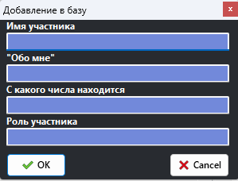

Рис 2 – Результаты выполнения программы 1-2 jumps

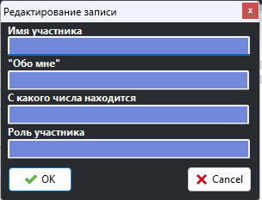

Рис 3 – Результаты выполнения программы 1-2 jumps

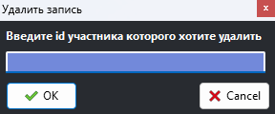

Рис 4 – Результаты выполнения программы 1-2 jumps

**6. Вывод**

В этой домашней контрольной работе была реализована таблица студентов с использованием базы данных SQLite. При написании программы были использованы такие элементы как:

* SQLQuery
* DBGrid
* BDEdit
* BDComboBox
* TButton
* TEdit
* TComboBox
* TLabel

А также было создано 3 дополнительных формы для добавления и редактирования записи и удаления.

Также в этой программе присутствует удобны и интуитивно понятный пользовательский интерфейс, который позволяет пользователям быстро освоиться с программой и начать использовать ее для своих нужд.